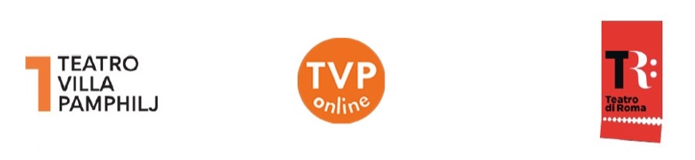
Facebook (www.facebook.com/TSVCorsini/),
Instagram (https://www.instagram.com/teatrovillapamphilj/?hl=it)
e Youtube (https://www.youtube.com/channel/UCZ8HUCEiJqOu7i_AorUmklA/about)
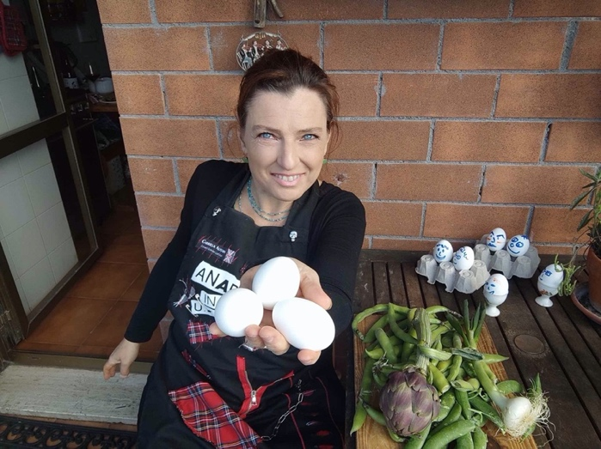

5 aprile 2021 - ore 12
“Anarchy in The U Kitchen - Easter Special Edition”
Cucina è cultura
di e con Anna Maria Piccoli
idee musicali di Carlo Amato
Lunedì 5 aprile 2021, alle ore 12, va in onda sulle pagine social del Teatro Villa Pamphilj, “Anarchy in The U Kitchen Easter Special Edition”

Dopo essersi destreggiata tra frittate e polpette durante le prime due stagioni, Anna Maria Piccoli - protagonista (e ideatrice) del format che ha raggiunto decine di migliaia di visualizzazioni durante le precedenti edizioni - torna tra i fornelli per una puntata speciale, in cui proporrà il suo particolare menu fatto di “cucina & cultura”, pensato per una Pasquetta in zona rossa e sottolineato dalle note di Carlo Amato (Tetes de Bois) che da sempre condisce musicalmente ogni ricetta di Anarchy.

Tra gli ingredienti troveremo le immancabili uova, ma anche cipolle, fave, carciofi e piselli mescolati con le parole di due immensi poeti come Emily Dickinson e Pablo Neruda, citazioni della Sora Lella e un testo dell’indimenticabile Francesco Di Giacomo letto da Francesco Amato, Matilde Biciocchi, Valerio Bucci, Caterina Calabretta, Adele ed Aldo Castagna, Eugenio Saletti, Stanislao e Gea Satta e Nina Solfiti, un gruppo di bambini e ragazzi tra i 4 e i 23 anni, dalla scuola dell’infanzia, all’Università, poiché nessuno più di loro rende il senso dell’inesorabile Primavera

Anna Maria Piccoli è un personaggio poliedrico, trasgressiva bassista punk e performer nei favolosi anni '80, ha trascorso tutta la sua vita professionale ad organizzare spettacoli e a fiancheggiare artisti di ogni genere e livello. La sua grande passione è fare frittate e polpette, non importa dove e con cosa.
Carlo Amato bassista, arrangiatore e compositore, è uno dei fondatori e membri storici del gruppo musicale Tetes de Bois.

“Anarchy in the U Kitchen. Ester Special Edition” è una produzione Teatro Villa Pamphilj (Dir. Artistica Veronica Olmi) a cura di Anna Maria Piccoli e rientra nel programma Roma Culture.

Teatro Villa Pamphilj - Villa Doria Pamphilj Via di San Pancrazio 10 - P.zza S. Pancrazio 9/a, Roma
Orario segreteria: dal martedì alla domenica dalle 10 alle 18
Info tel. 06 5814176 - scuderieteatrali@gmail.com
www.teatrovillapamphilj.it - promozione@teatrovillapamphilj.it

